**UAES iDoc联享库操作手册**



**创建日期: 06-29-2018**

**更新日期: 09-11-2018**

**上海同富信息科技有限公司**



目录

**1. 准备工作** **3**

1.1. 兼容性视图设置 3

1.2. 添加信任站点 4

**2. 登录** **6**

**3. 进入本部门文档** **7**

3.1. 查看文档 7

3.2. 文档筛选 10

3.3. 显示文档属性 12

3.4. 上传文档 13

3.5. 文档版本更新 15

3.6. 收藏文档 16

3.7. 下载文档 17

3.8. 文档分享 17

3.9. 查看文件属性 20

3.10. 邮件分享 20

3.11. 类似上传 21

3.12. 搜索 21

**4. 文档临时权限** **22**

4.1. 文档临时权限申请 22

4.2. 查看我的申请 23

4.3. 文档临时权限审批 23

**5. 文档上传审批** **25**

5.1. 发起审批 25

5.2. 查看我的发布申请 25

5.3. 审批 26

审批步骤： 26

**6. 统计报表** **27**

6.1. 查询统计结果 27

**7. 分类管理** **28**

7.1. 创建分类 28

7.2. 编辑分类 28

**8. 部门群组** **34**

8.1. 新增部门群组 35

8.2. 更新部门群组 35

# 准备工作

为了iDoc的正常使用，请务必完成以下操作：

## 检查IE版本

步骤：

1. 打开IE浏览器，点击工具
2. 点击【关于Internet Explorer(A)】
3. 检查是否为IE11

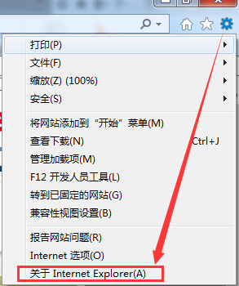

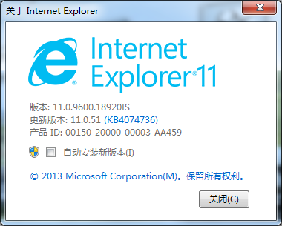

## 兼容性视图设置

步骤：

1. 打开IE浏览器，点击工具
2. 点击【兼容性视图设置】
3. 取消勾选【在兼容性视图中显示intranet站点】和【使用Microsoft兼容性列表】

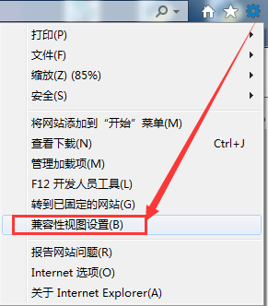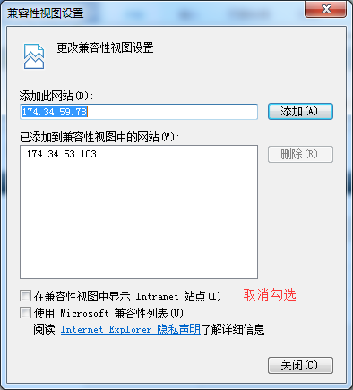

## 添加信任站点

步骤：

1. 打开IE浏览器，点击工具
2. 点击【Internet选项】
3. 点击【安全】>【受信任站点】>【站点】
4. 添加信任站点：http://174.34.59.109

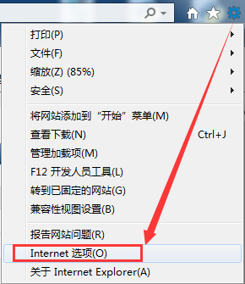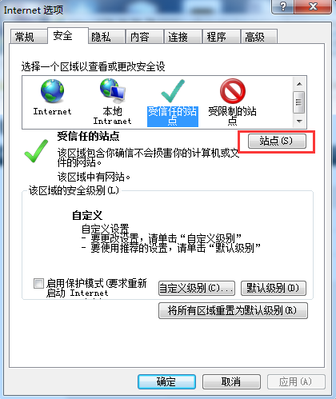

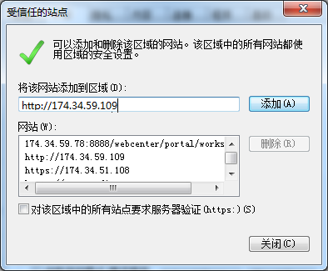

# 登录

iDoc联享库测试登录地址：http://174.34.59.78:7777/webcenter/



# 进入本部门文档

步骤：

1. 进入个人中心后点击红框进入“iDoc联享库”
2. 点击“部门文档管理”

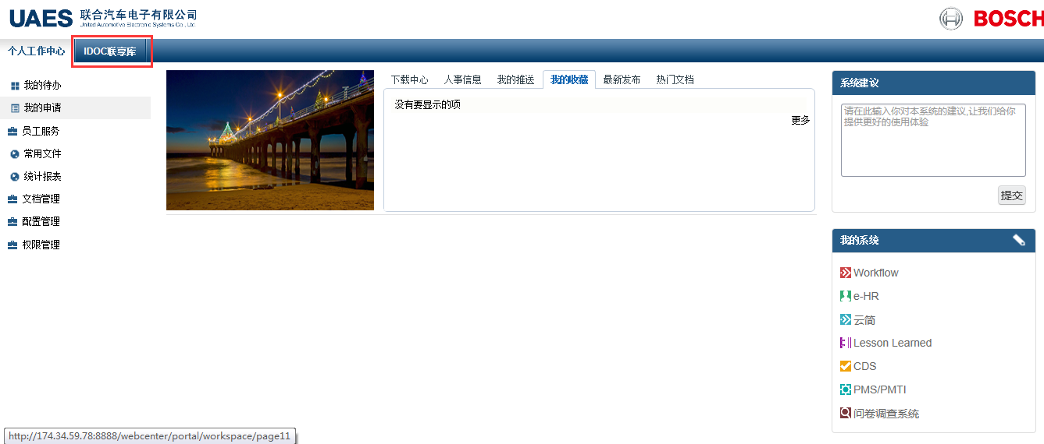

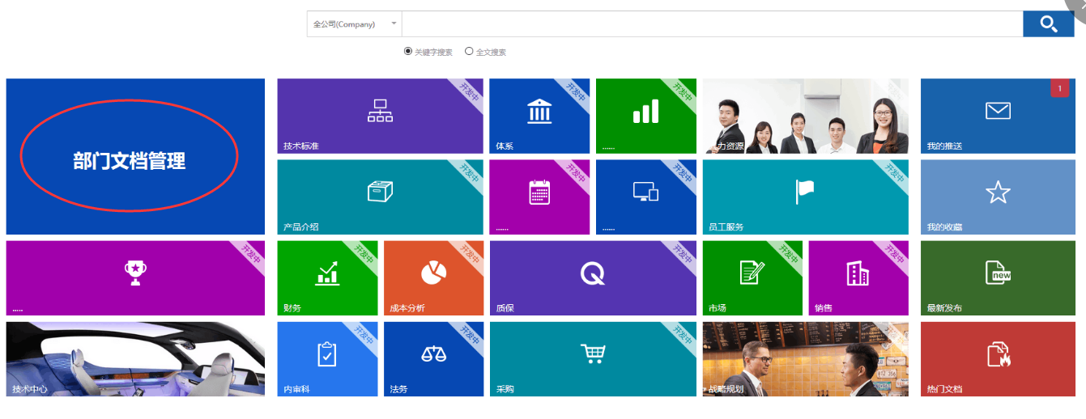

## 查看文档

注：在线预览只支持office文件

步骤：

1. 点击文档查询
2. 点击文档名称

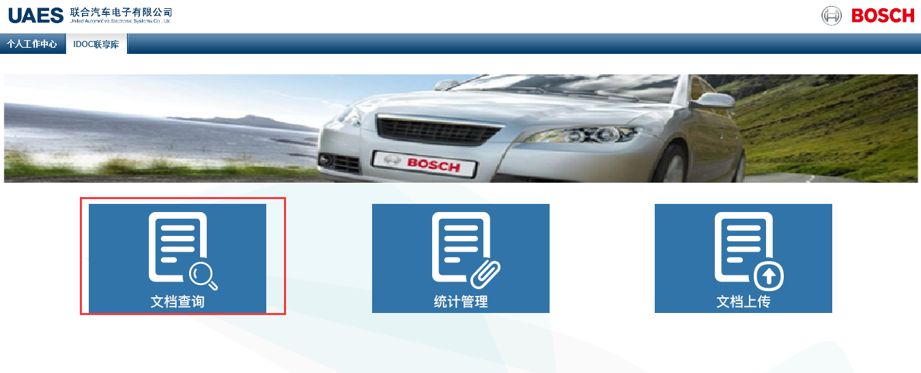

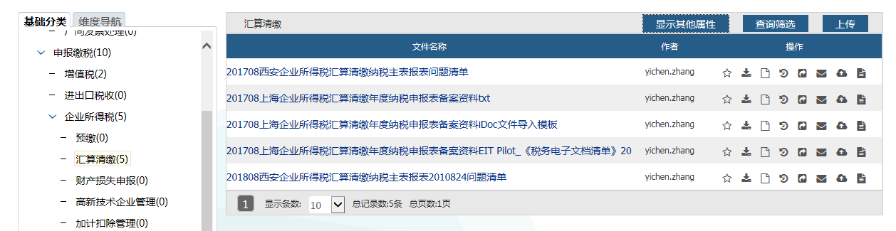

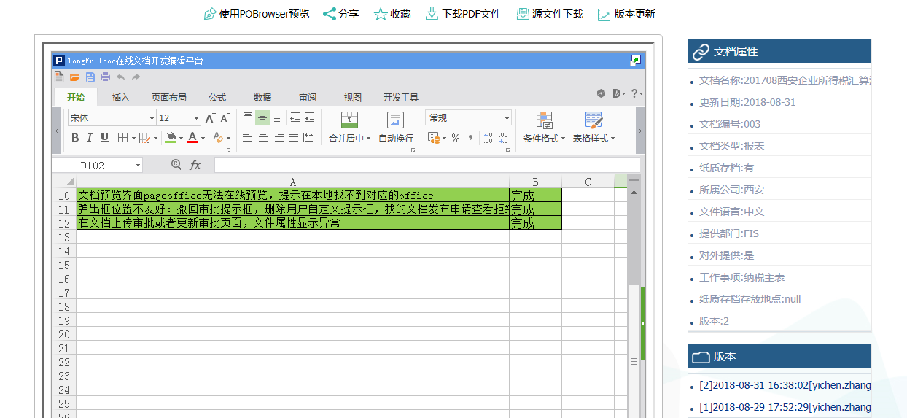

### 查看历史版本

点击对应版本

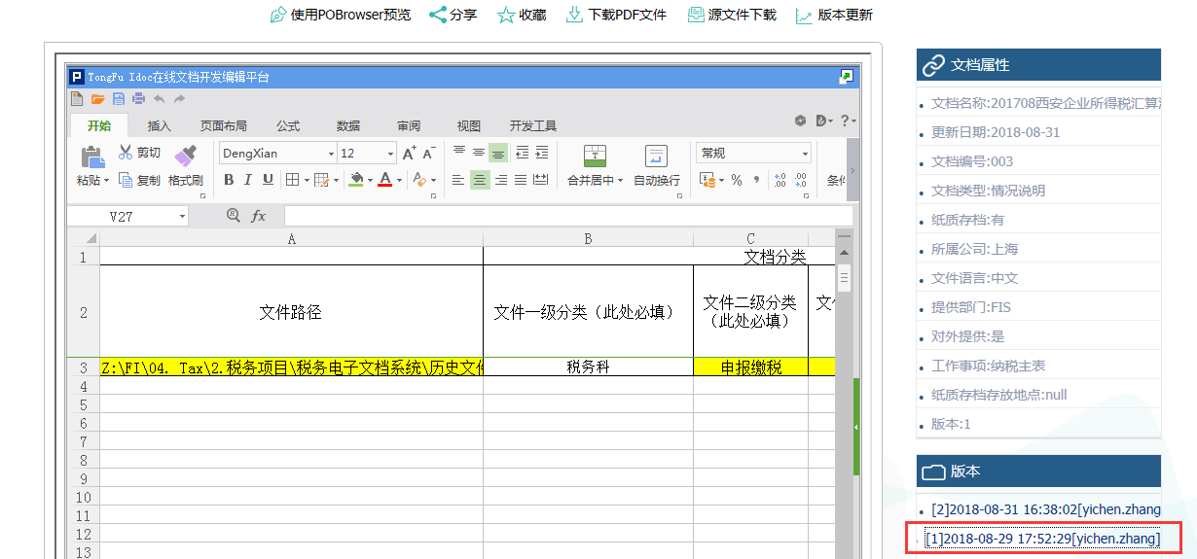

### 使用Firefox预览时

使用Firefox时版本过高会导致在线预览失效，执行以下步骤即可完成预览

步骤：

1. 点击“使用POBrowser预览”
2. 预览结束后关闭弹出页

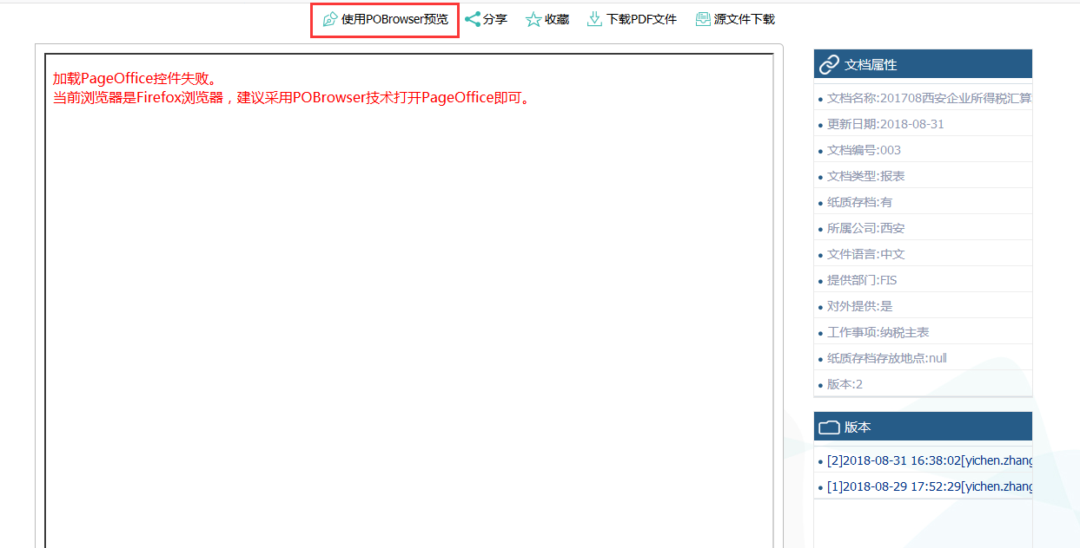

### 高分辨率电脑预览时

笔记本电脑中的高分辨率设备会出现加载是不能正常显示

解决步骤：

1、在POBrower运行的情况下，打开资源管理器-->POBrower进程->右键属性->兼容性

2、选中下图中的选项然后重启电脑即可

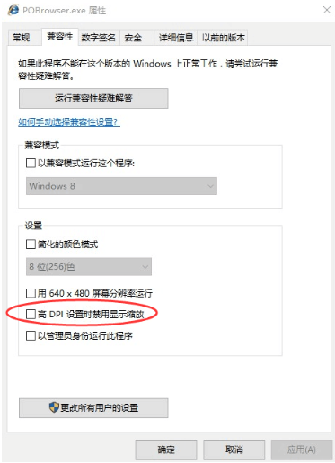

## 文档筛选

步骤：

1. 点击到最小分类
2. 点击查询筛选
3. 输入选项条件点击确定

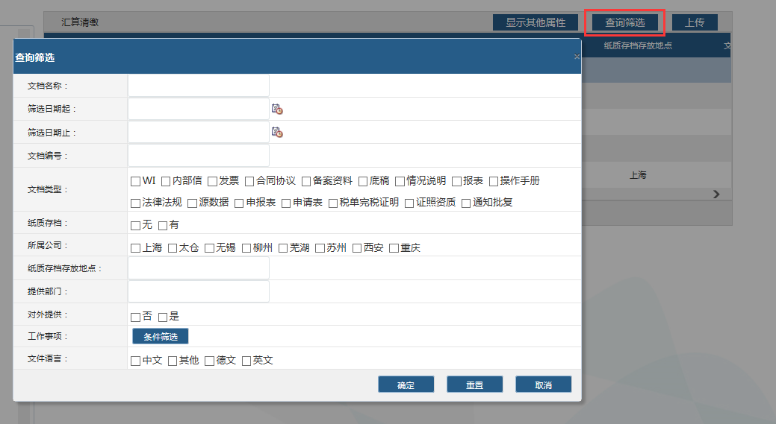

### 条件筛选

根据选择的条件进行筛选。

步骤：

1. 输入部门值进行匹配
2. 点击添加
3. 点击确定

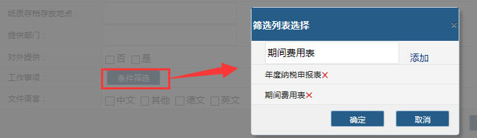

### 维度导航筛选

维度导航是根据文件属性筛选本部门下的所有文件

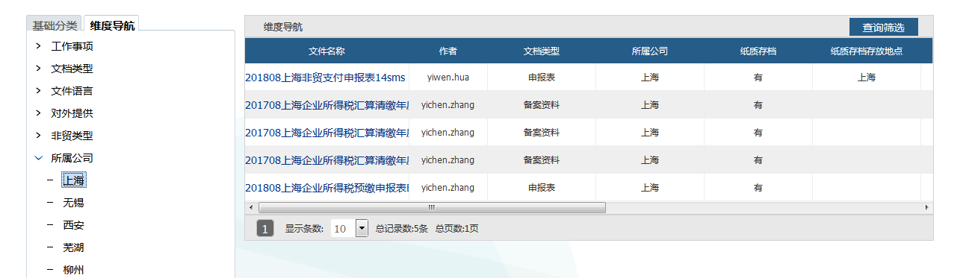

## 显示文档属性

在列表中显示文档其他属性

步骤：

1. 选择到最小分类
2. 点击“显示其他属性”
3. 勾选需要显示的属性后点击确定

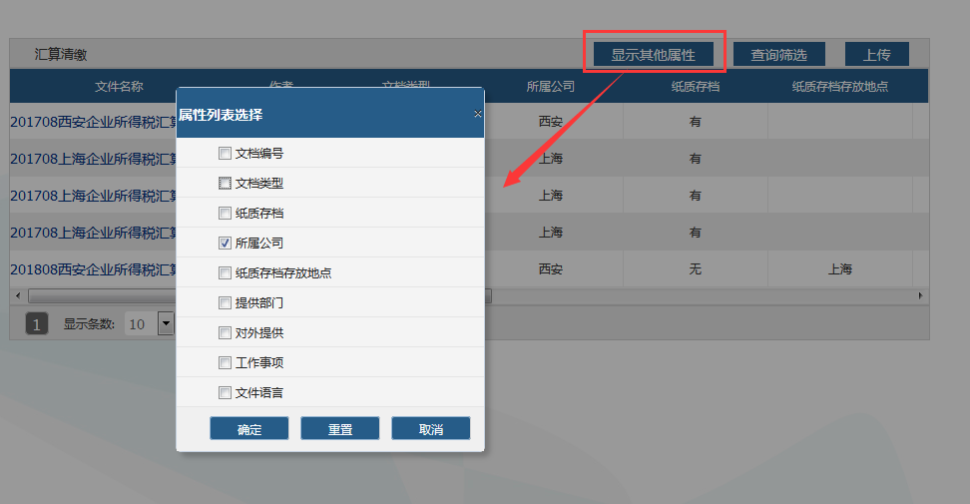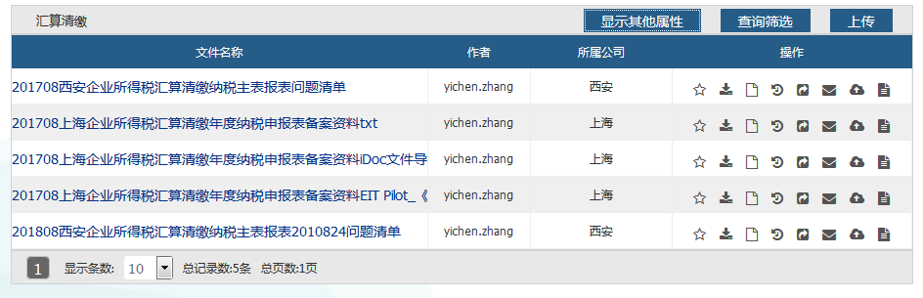

## 上传文档

注：文件上传后存在转换时间（与文件大小成正比），请不要立刻打开文件

方法一

步骤：

1. 点击到需要上传文件的最小分类
2. 点击上传（必须先要点击到最小分类才会出现上传按钮）
3. 填写文档属性、备注，选择上传文件点击上传

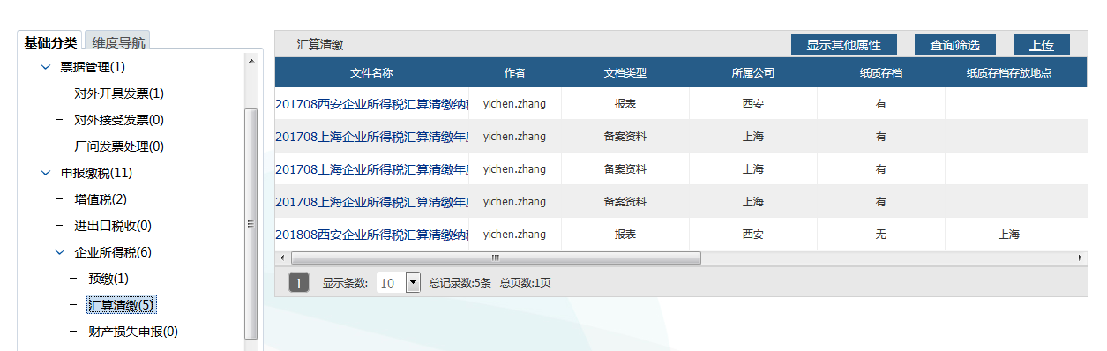

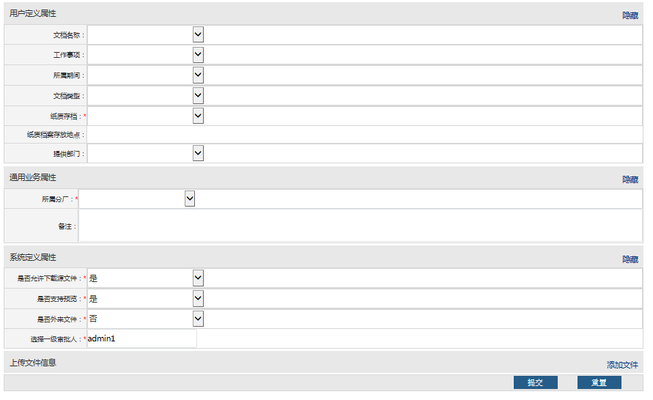

方法二

步骤：

1. 点击文档上传
2. 选择分类
3. 填写文档属性、备注，选择上传文件点击上传

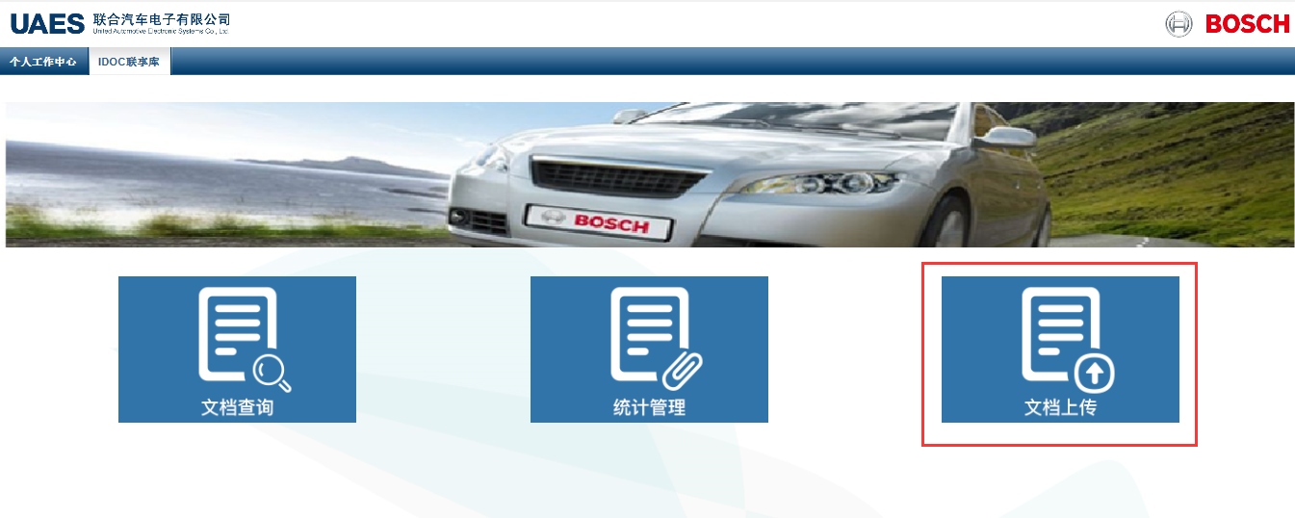

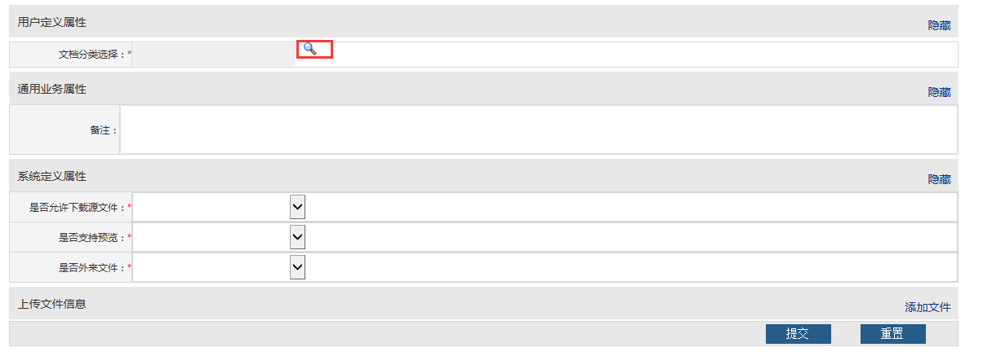

## 文档版本更新

步骤：

1. 点击版本更新按钮
2. 可编辑文档分类，属性，以及更新文件
3. 点击提交

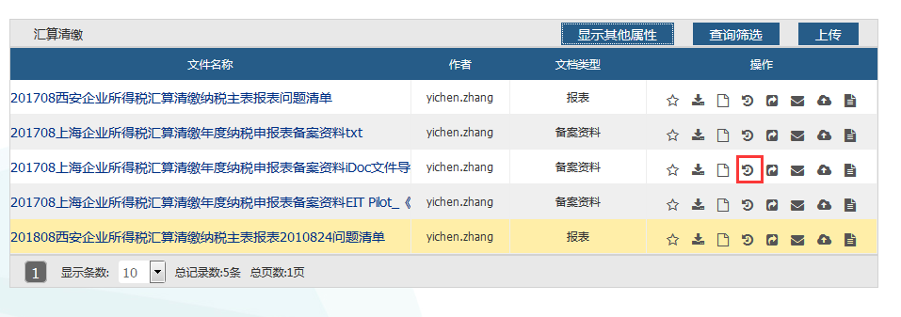

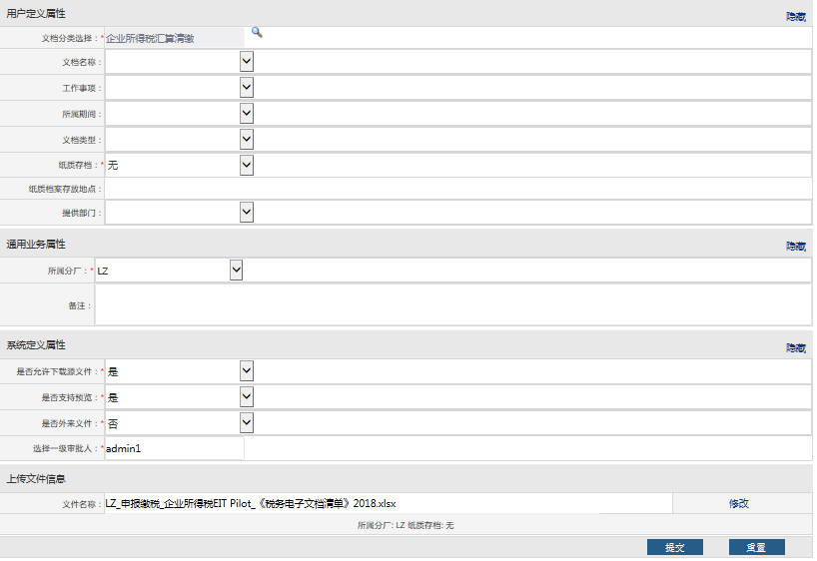

## 收藏文档

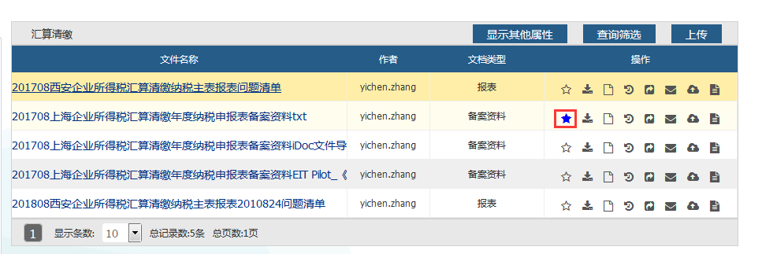

### 查看收藏文档

点击我的收藏

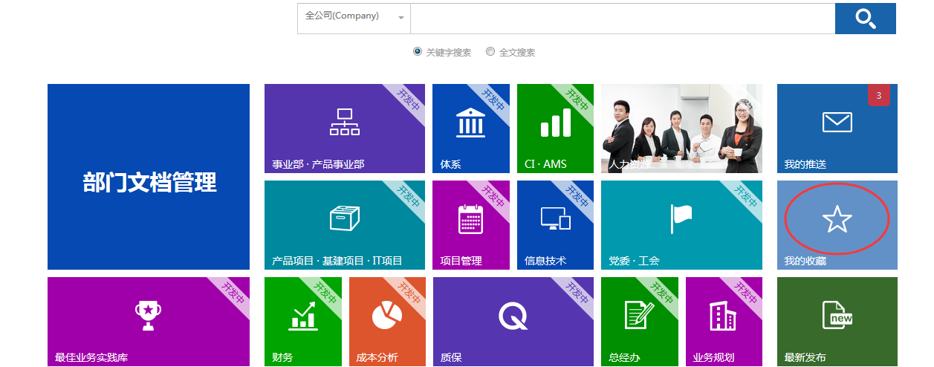

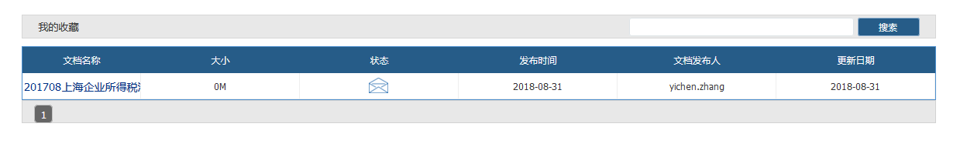

## 下载文档

点击源下载按钮下载文件到本地

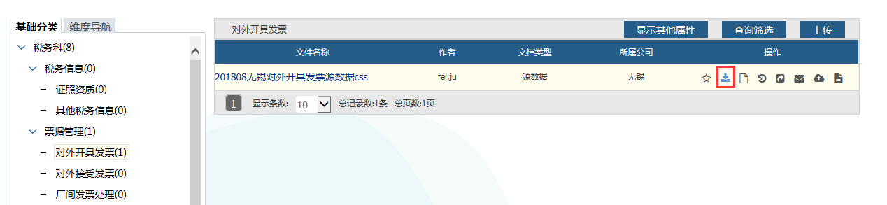

## 文档分享

### 分享文件

将文档通过站内信的方式推送给指定用户

步骤：

1. 点击文档推送按钮
2. 选择推送范围
3. 点击需要推送的人员或者部门等。

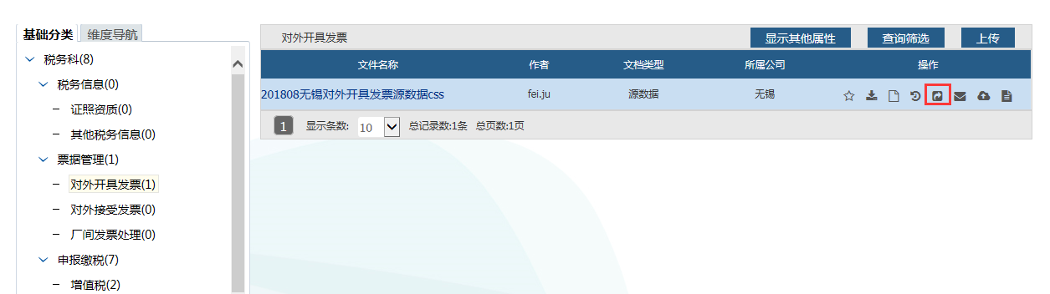

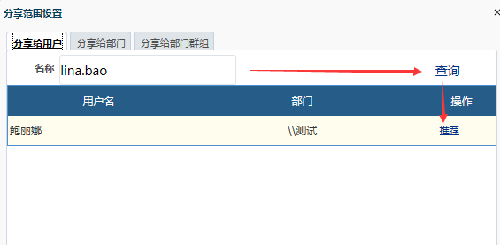

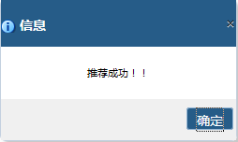

### 查看分享文件

被分享人点击“我的推送”可查看别人分享给我的文档

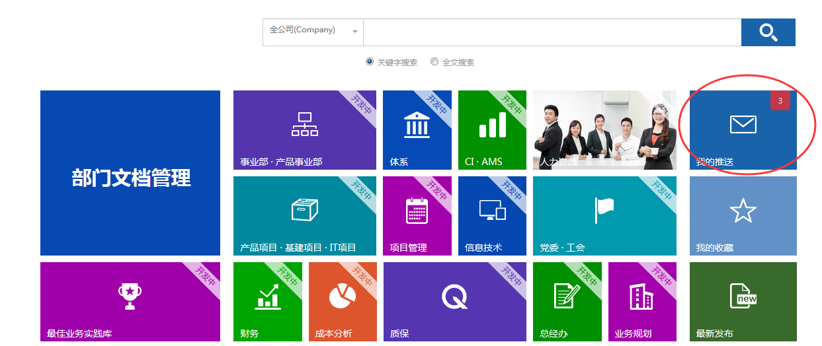

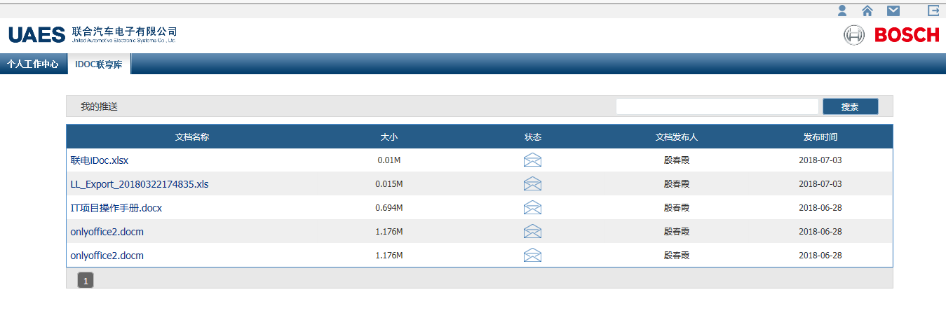

## 查看文件属性

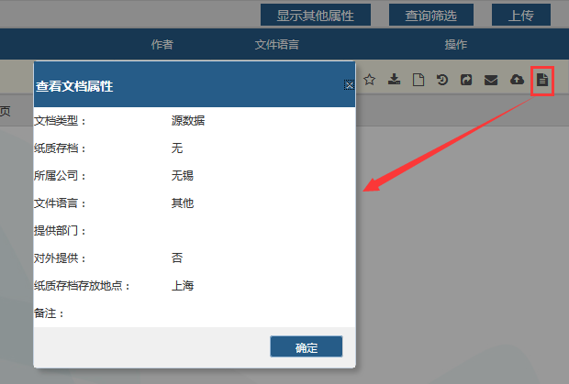

## 邮件分享

点击红框图标进行邮件分享

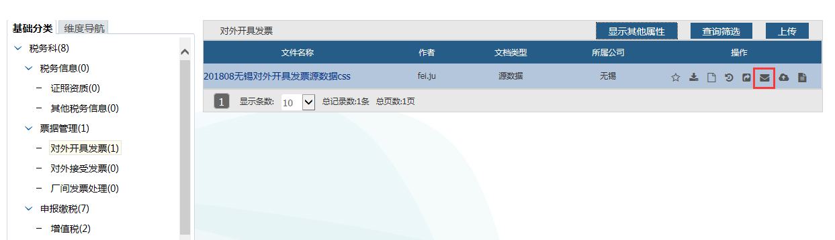

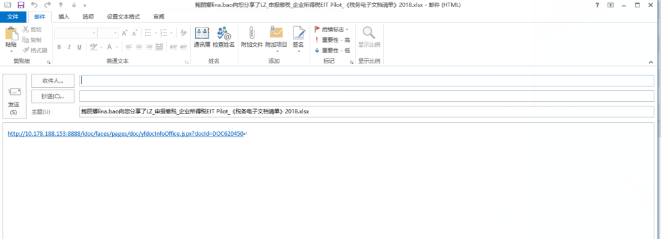

## 类似上传

点击文档名称后的类似上传按钮可以根据该文档的属性快速上传文档

其他操作有上传一致

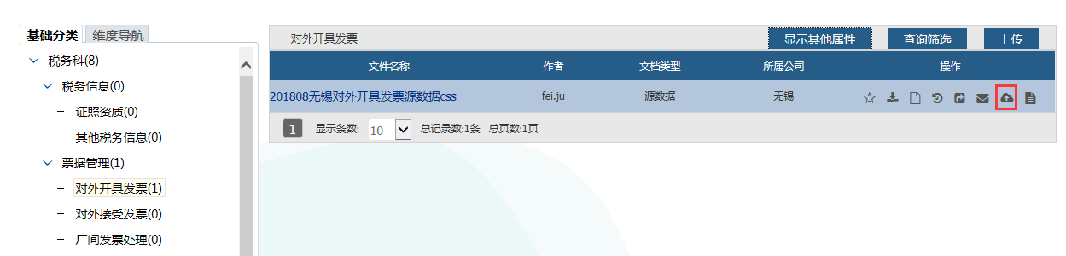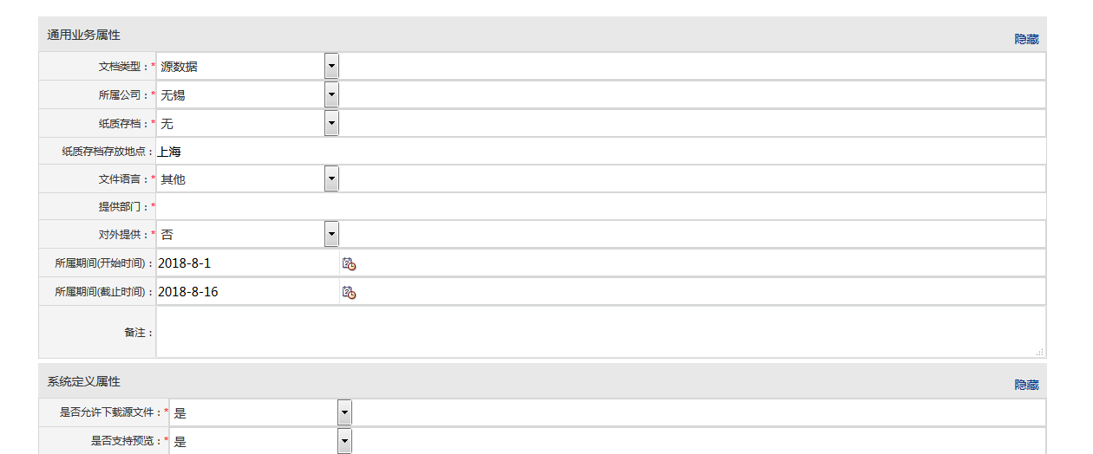

## 搜索

步骤：

1. 选择本部门or全公司（本部门只显示符合条件的本部门文件，全公司显示所有对外共享分类的文档）
2. 选择搜索方式，输入条件（关键字搜索包括：1.文件名；2.文档属性的值）

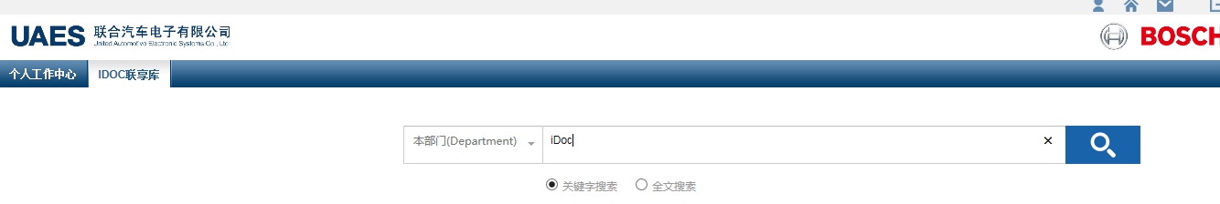

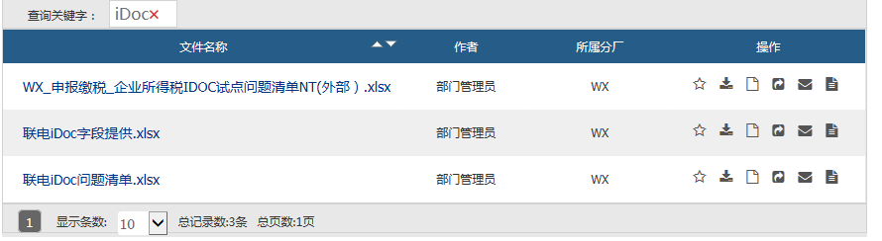

# 文档临时权限

若对文档没有阅读或者下载权限，且该文档所属分类配置了临时权限，则可以申请临时权限。

## 文档临时权限申请

填写申请理由后等待审批

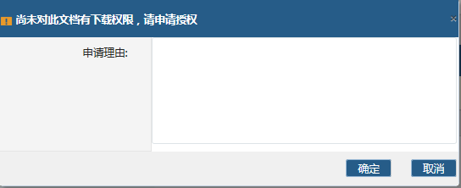

## 查看我的申请

点击“我的临时授权申请”可以查看我申请的权限

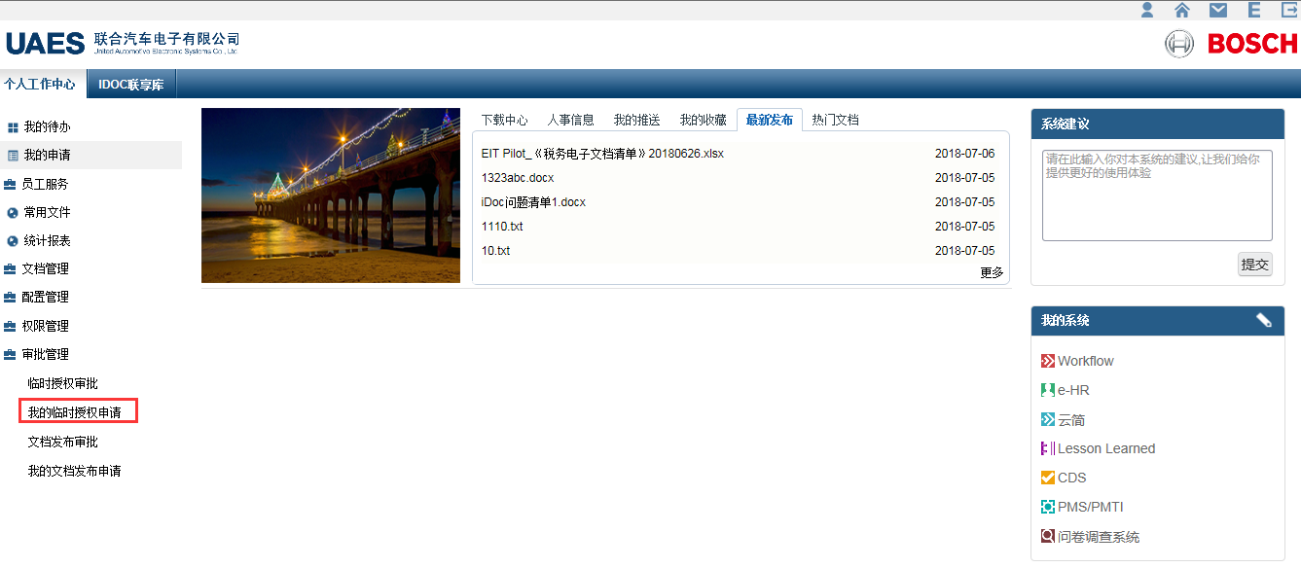

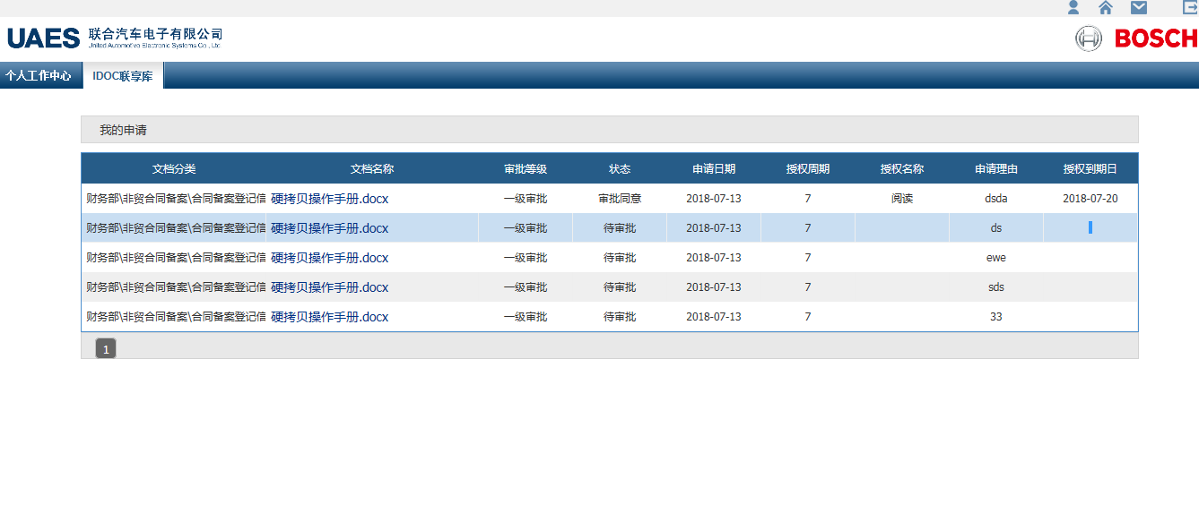

## 文档临时权限审批

点击临时授权审批，会显示待我审批的权限

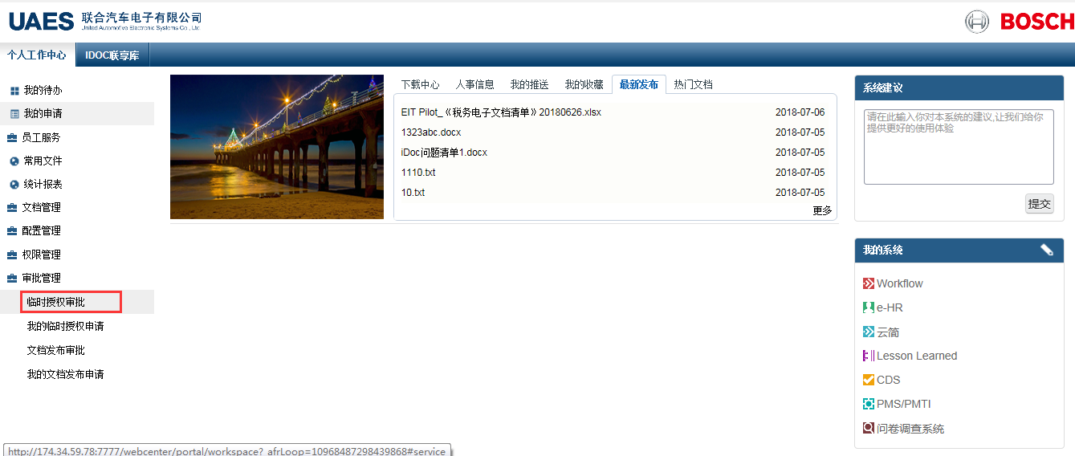

审批步骤：

1. 进行审批操作（同意/拒绝）
2. 同意后选择到期时间

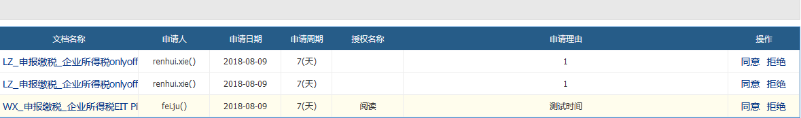

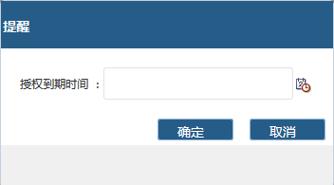

已审批列表可以立即收回未到期的权限

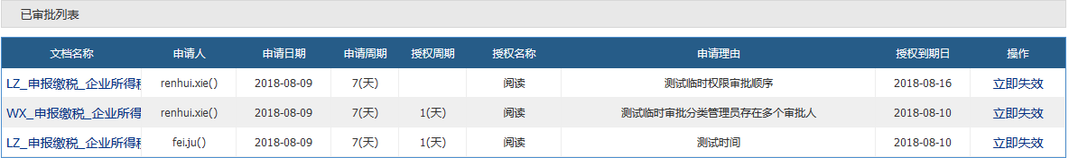

# 文档上传审批

## 发起审批

在配置文档审批的分类上传文件，需要审批同意后才能上传iDoc

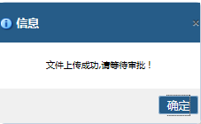

## 查看我的发布申请

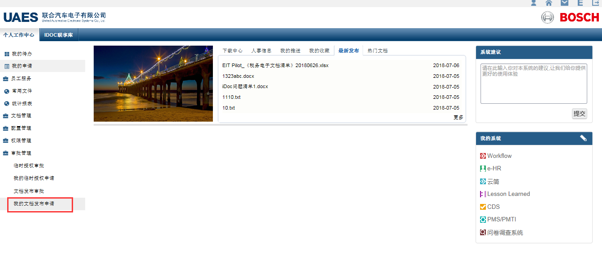

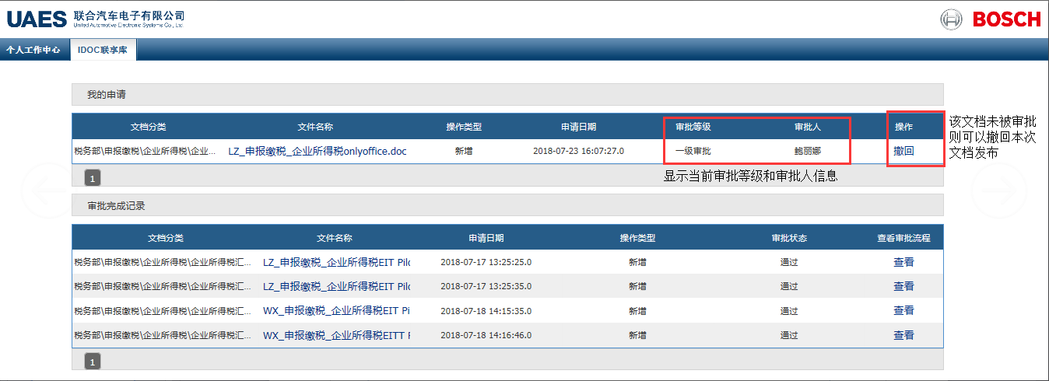

## 审批

点击红框进入“我的文档上传审批”可查看待我审批的权限

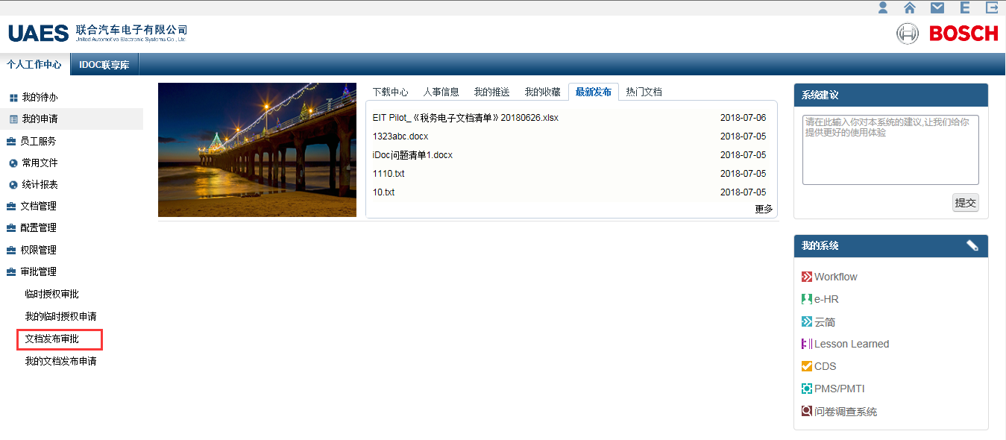

审批步骤：

1. 点击审批
2. 进入预览界面，确认后完成审批

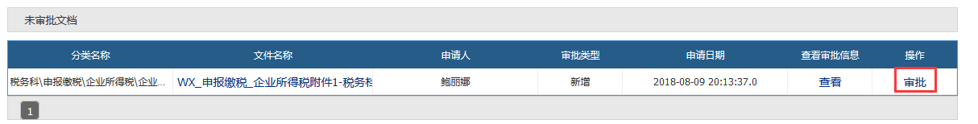

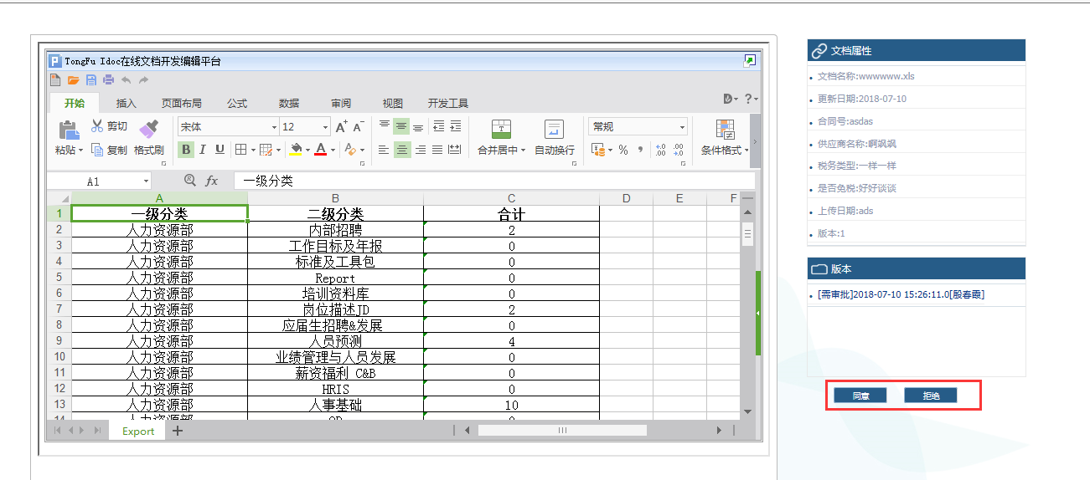

# 统计报表

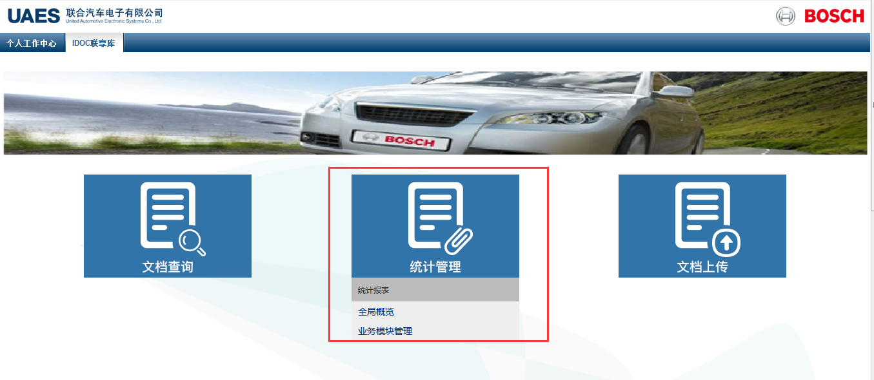

## **查**询统计结果

步骤：

1. 选择报表名称
2. 选择年份
3. 点击查看统计结果

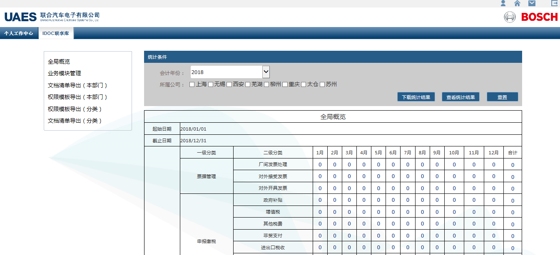

# 分类管理

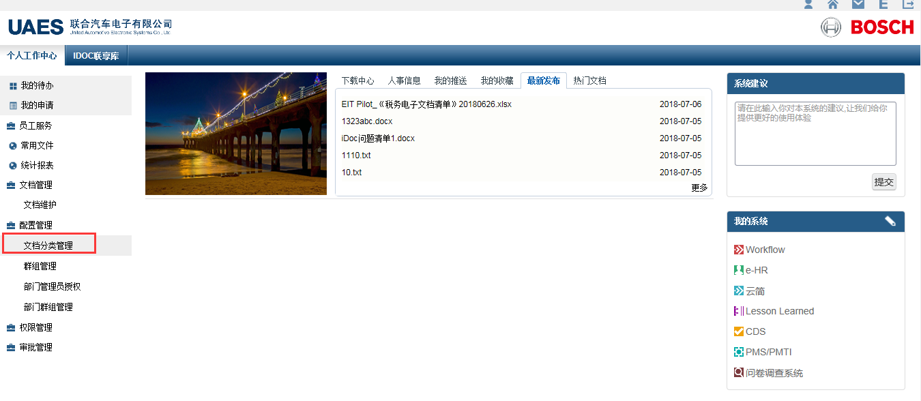

## 创建分类

步骤：

1. 选择父分类
2. 输入中英文名称、序号

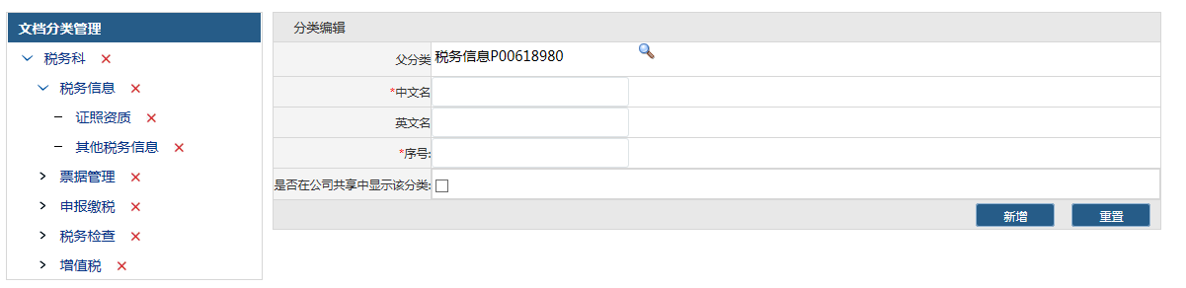

## 编辑分类

步骤：

1. 点击需要修改的最小分类
2. 编辑分类
3. 如修改了该分类的的一下内容：父分类；中英文名称；序号是否在全公司共享中显示该分类；是否支持文档审批；是否支持临时权限审批需要点击更新按钮才能生效

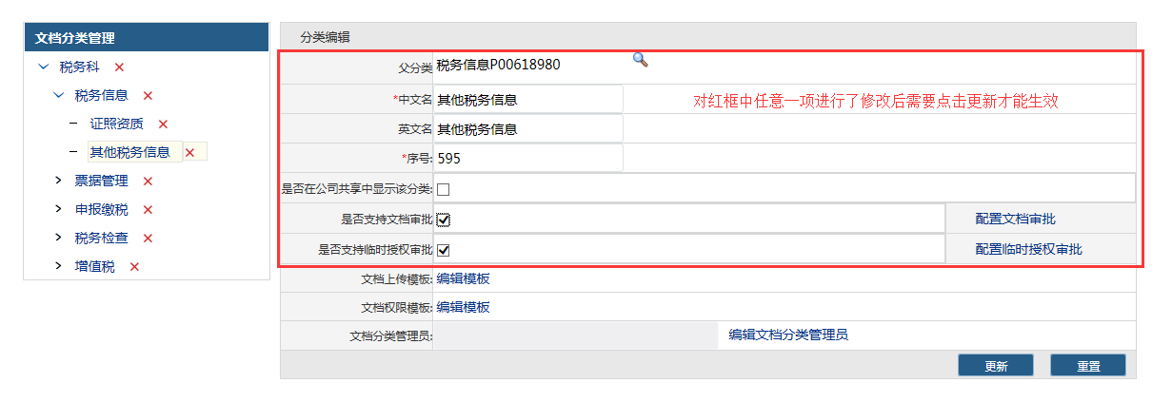

### 临时权限

步骤：

1. 点击到最小分类
2. 勾选是否支持临时审批
3. 选择临时授权时间
4. 配置审批人，选择公司成员时每个审批层级只能配置一个人最多三层；当选择部门群组或者公司群组时，需要该群组所有人通过。
5. 点击更新

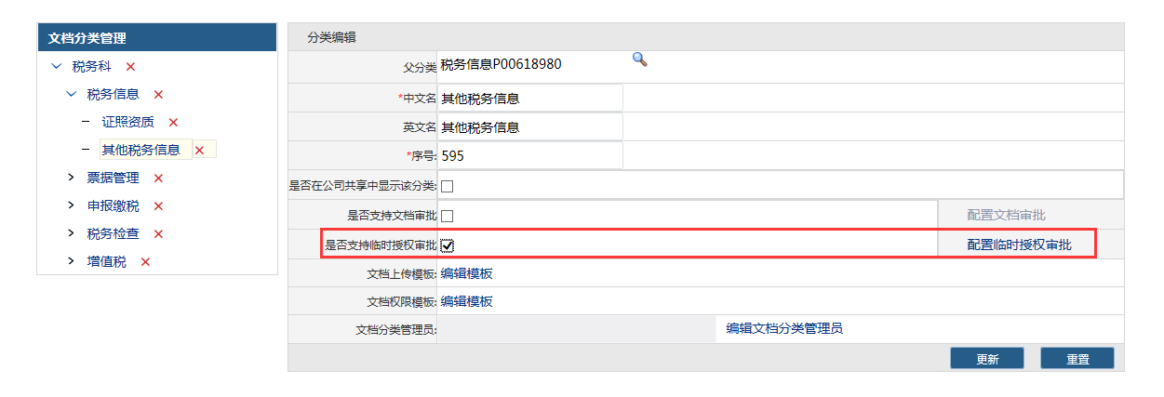

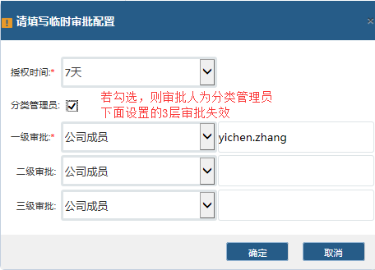

### 文档审批

作用：配置了文档审批的分类，上传时需要审批人同意后才能上传到iDoc

步骤：

1. 点击到最小分类
2. 勾选是否支持文档审批
3. 配置文档审批
4. 点击更新

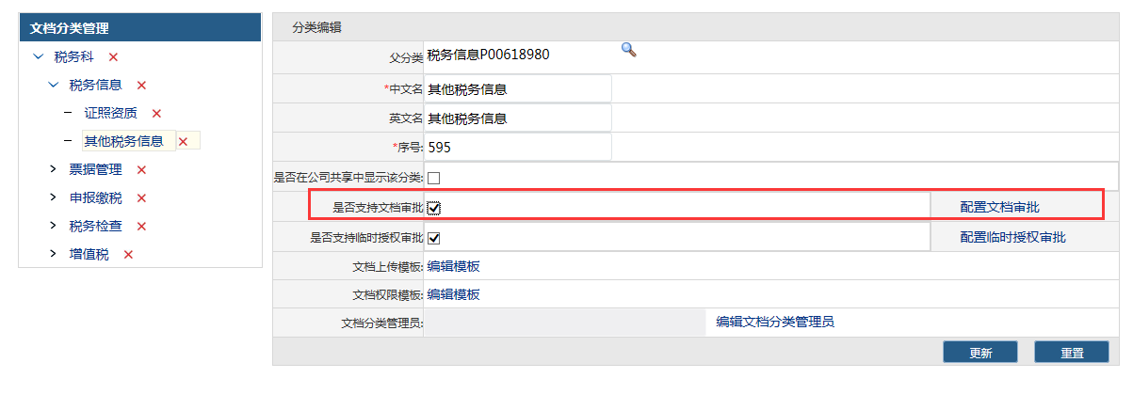

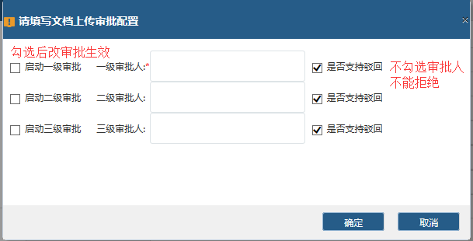

### 上传模板

通用模板

作用：配置用户自定义属性

配置步骤：

1. 点击一级分类名称
2. 点击编辑属性
3. 进行编辑
4. 点击确定

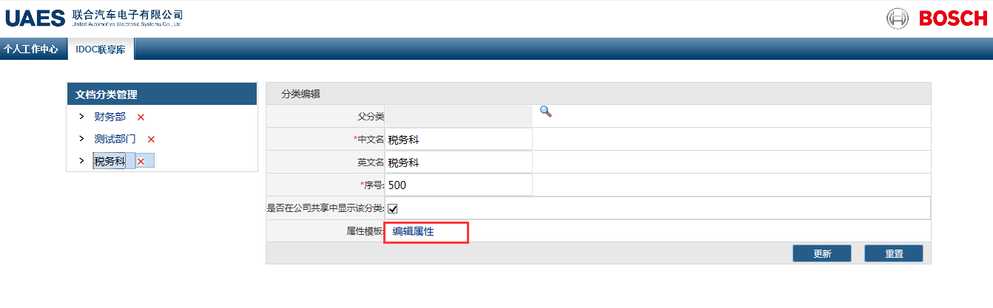

最小分类上传模板

作用：配置用户自定义属性和系统属性

配置步骤：

1. 点击到最小分类
2. 点击上传模板
3. 配置模板属性

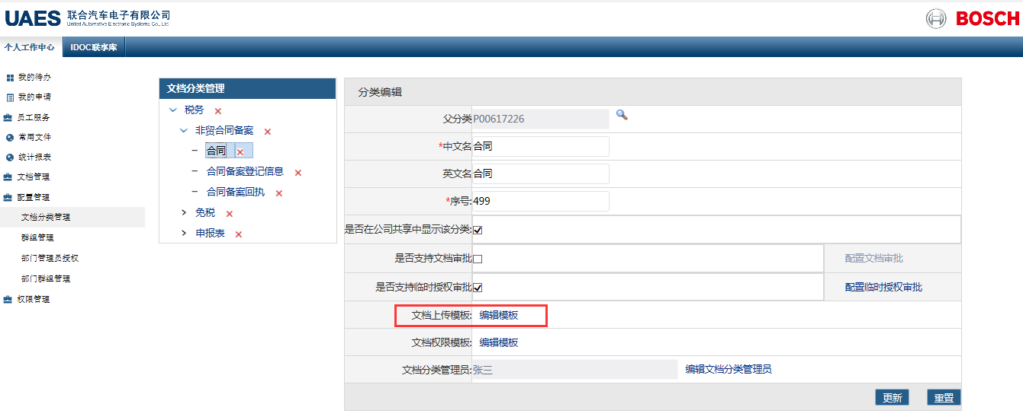

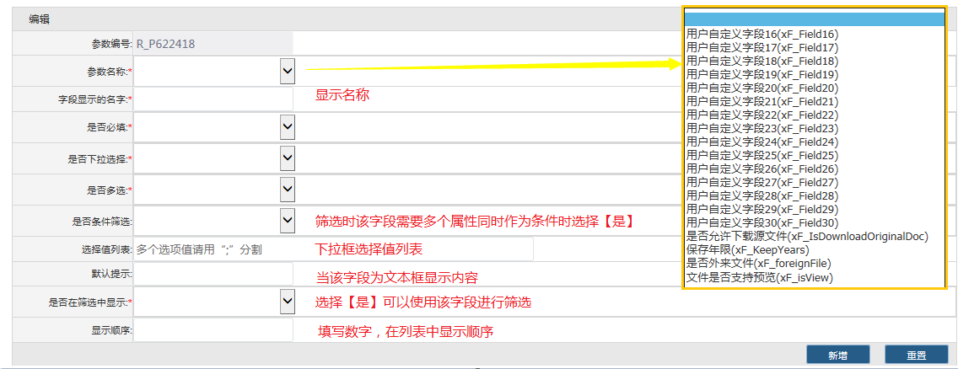

### 权限模板



权限模板控制能否对该分类进行文档上传以及对文档进行预览、下载、更新、删除操作

步骤：

1. 点击到最小分类
2. 点击权限模板
3. 配置权限模板

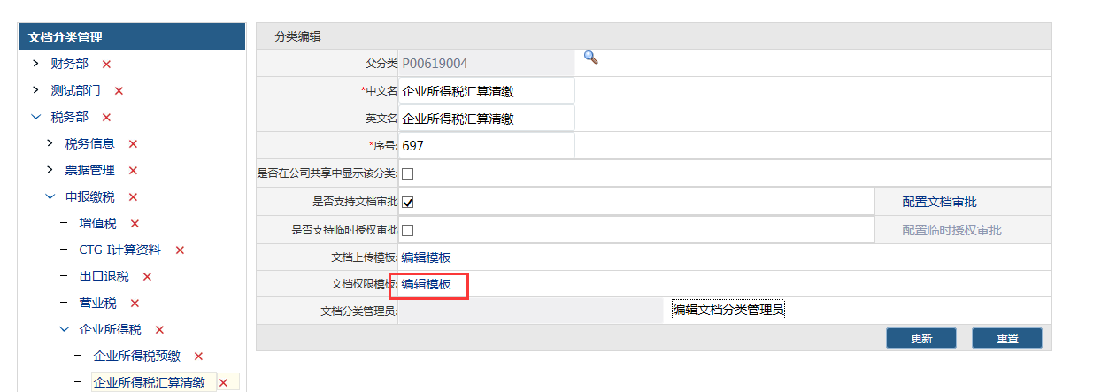

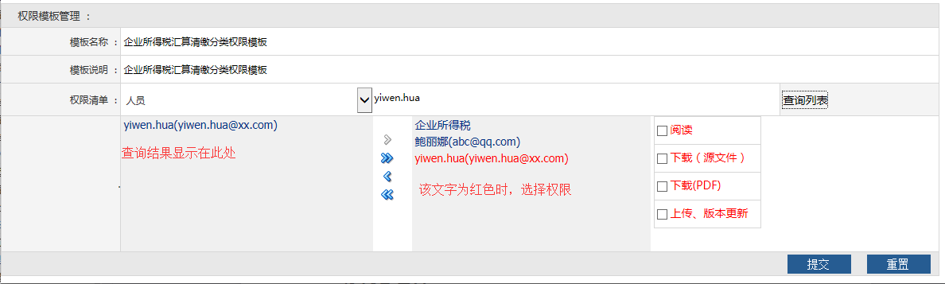

### 分类管理员

分类管理员可以对自己所管理分类进行所有操作（包括中英文名称；序号；是否在全公司共享中显示该分类；是否支持文档审批；是否支持临时权限审批；权限模板；上传模板）

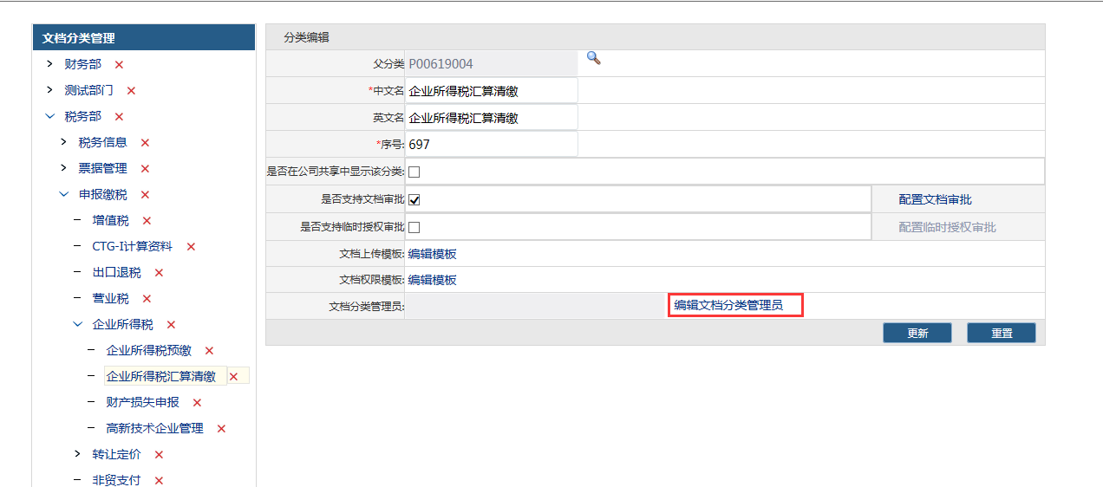

步骤：

1. 输入管理员GID
2. 点击添加管理员（重复1、2 步骤可添加多个分类管理员）
3. 点击保存

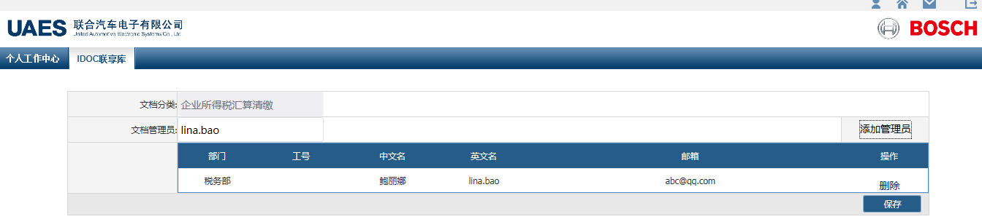

# 部门群组

使用角色：部门管理员；

作用：部门群组是由部门管理员为该部门部分人员单独分组，可以在权限模板指定该部门群组进行授权；

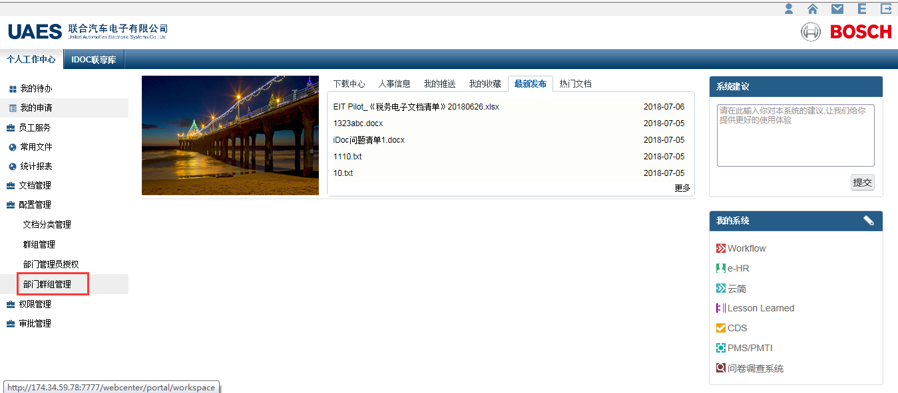

## 新增部门群组

步骤：

1. 输入名称，群组说明
2. 新增群成员列表
3. 点击提交

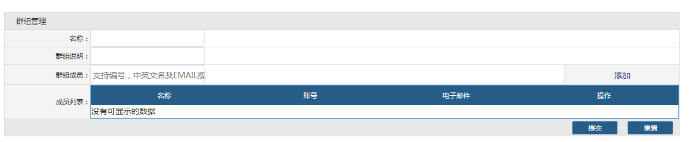

## 更新部门群组

步骤：

1. 点击更新
2. 进行更新（包括修改名称、群组说明、新增删除群成员）
3. 点击提交

